День самоуправления
5 октября – Всероссийский день УЧИТЕЛЯ! В нашей школе этот праздник очень важный, всегда наполнен положительными эмоциями и приятными сюрпризами.
На общешкольной линейке старшеклассники адресуют учителям слова признательности, поощрение от администрации школы.
Сегодня ведут уроки самые молодые учителя, работает новая администрация! В этот день с утра звучат по школьному радио любимые музыкальные заявки учителей. В праздничной программе «От всей души!» прозвучали литературные, музыкальные, юмористичные поздравления каждому педагогу.
Впечатления дня самые разные:
«…мне понравилось вести обществознание…, мне понравилось, но я сошла с ума с 4 классом…, мне понравилось на уроке химии школьники вели себя тихо…, профессия учителя очень тяжелая, это очень тяжелый труд. Я поняла, что не каждому дано найти общий язык с учениками. Но мне понравилось, это стоило потраченных нервов».
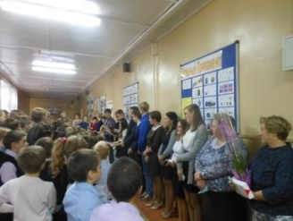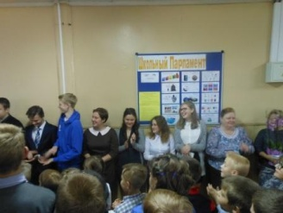
Строгим и ласковым,
Мудрым и чутким,
Тем, у кого седина на висках,
Тем, кто недавно из стен институтских,
Тем, кто поведал нам тайны открытий,
Учит в труде добиваться победы –
Всем, кому гордое имя «учитель»,
Мы поздравляем сейчас!

